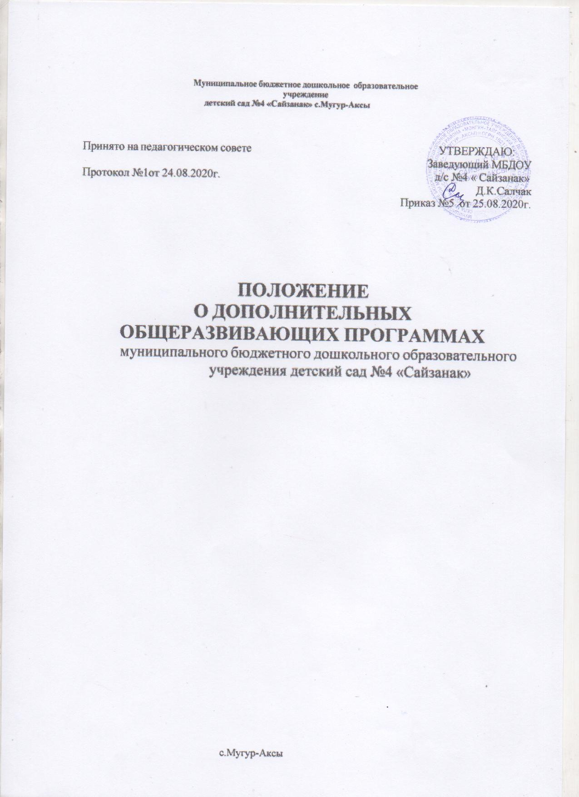
- Общие положения

Положение о дополнительных общеразвивающих программах МБДОУ д/с №4 «Сайзанак» (далее Положение) разработано в соответствии с
- Федеральным Законом от 29.12.2012 г. № 273-ФЗ «Об образовании в Российской Федерации»,
- Приказом Министерства образования и науки Российской Федерации от 29 августа 2013 г. N 1008 г. «Об утверждении Порядка организации и осуществления образовательной деятельности по дополнительным общеобразовательным программам»,
- Приказом Министерства образования и науки Российской Федерации от 17.10 2013
№1155 «Об утверждении федерального государственного стандарта дошкольного образования»,
- Уставом МБ ДОУ «Детский сад № 145» (далее Учреждение).
Положение устанавливает единые требования к структуре и оформлению, а также регламентирует порядок рассмотрения, согласования и утверждения дополнительных общеразвивающих программах в Учреждения.
Положение регламентирует реализацию дополнительных общеразвивающих программ в течение всего учебного года.
Программа составляется педагогическим работником Учреждения.
Допускается разработка Программы коллективом педагогов (творческой группой) Учреждения. Данное решение принимается коллегиально на педагогическом совете и утверждается приказом заведующего Учреждения.
Контроль за полнотой и качеством реализации Программ осуществляется заведующей и старшим воспитателем.
Дополнительная общеразвивающая программа дополнительного образования детей обновляется ежегодно, согласовывается на педагогическом совете ежегодно, утверждается приказом заведующей и действует до внесения изменения.
Образовательную деятельность Учреждение осуществляет на государственном языке Российской Федерации.
Основные понятия, используемые в Положении:
Программа — комплекс основных характеристик образования (объем, содержание, планируемые результаты), организационно-педагогических условий и форм аттестации, который представлен в виде учебного плана, календарного учебного графика, содержания программы, а также оценочных и методических материалов.
Учебный план — документ, который определяет перечень, трудоемкость, последовательность и распределение по периодам обучения учебного материала, иных видов учебной деятельности.
Направленность образования — ориентация образовательной программы на конкретные области знания и (или) виды деятельности, определяющая ее предметно- тематическое содержание, преобладающие виды учебной деятельности воспитанников и требования к результатам освоения образовательной Программы.
Содержание образования по дополнительному образованию детей определяются дополнительными общеразвивающими программами, разрабатываемыми и реализуемыми Учреждением самостоятельно, и должно содействовать взаимопониманию и сотрудничеству между участниками образовательных отношений независимо от расовой, национальной, этнической, религиозной и социальной принадлежности, учитывать разнообразие мировоззренческих подходов, способствовать реализации права воспитанников и их законных представителей на свободный выбор мнений и убеждений, обеспечивать развитие способностей детей, формирование и развитие их личности в соответствии с принятыми в семье и обществе духовно- нравственными исоциокультурными ценностями.

Дополнительная общеразвивающая программа — документ, отражающий концепцию педагога в соответствии с условиями, методами и технологиями достижения запланированных результатов; модель учебного курса, отражающая процесс взаимодействия педагога и ребенка, обоснование содержания и технологии передачи образования; программа, расширяющая одну из областей основного образования; индивидуальный образовательный маршрут ребенка, при прохождении которого он выйдет на определенный уровень образованности;

- Цели и задачи, дополнительных общеразвивающих программ

2.1. Цель Программы — обеспечение обучения, воспитания, развития детей. Образовательная деятельность по дополнительным общеразвивающим программам должна быть направлена на:
- формирование и развитие творческих способностей, обучающихся;
- удовлетворение индивидуальных потребностей, обучающихся в интеллектуальном, нравственном, художественно – эстетическом развитии, а также в занятиях физической культурой и спортом;
- формирование культуры здорового и безопасного образа жизни;
- обеспечение духовно – нравственного, гражданско – патриотического, военно – патриотического, трудового воспитания обучающихся;
- выявление, развитие и поддержку талантливых обучающихся, а также лиц, проявивших выдающиеся способности;
- профессиональную ориентацию обучающихся;
- создание и обеспечение необходимых условий для личностного развития, профессионального самоопределения и творческого труда обучающихся;
- подготовку спортивного резерва и спортсменов высокого класса в соответствии с федеральными стандартами спортивной подготовки, в том числе из числа обучающихся с ограниченными возможностями здоровья, детей – инвалидов и инвалидов;
- социализацию и адаптацию обучающихся к жизни в обществе;
- формирование общей культуры обучающихся;
- удовлетворение иных потребностей и интересов обучающихся, не противоречащих законодательству Российской Федерации, осуществляемых за пределами федеральных государственных образовательных стандартов.

- Структура дополнительной общеразвивающей программы

Структура Программы выглядит следующим образом:
- Титульный лист
- Содержание
- Пояснительная записка;
- Учебно-тематический план;
- Содержание изучаемого курса;
- Диагностический инструментарий;
- Информационно-методическое обеспечение программы;
- Список литературы;
- Приложение
На титульном листе рекомендуется указывать:
- полное наименование образовательного учреждения;
- где, когда и кем утверждена Программа;
- название Программы;
- возраст детей;
- срок реализации Программы;

- ФИО, должность автора (ов) Программы;
- название города, населенного пункта, в котором реализуется Программа;
- год разработки Программы.
В пояснительной записке к Программе следует раскрыть:
- направленность Программы (техническая, естественнонаучная, физкультурно- спортивная, художественная, туристско-краеведческая, социально-педагогическая);
- новизну, актуальность, педагогическую целесообразность;
- отличительные особенности данной Программы от уже существующих программ;
- цель и задачи Программы;
Цель программы – предполагаемый результат образовательного процесса, к которому должны быть направлены все усилия педагога. Она может быть глобального масштаба (изменение формирования мировоззрения личности, ее культуры через новую образовательную систему); общепедагогического плана (нравственное воспитание личности, сплочение детского коллектива через создание авторской технологии и др.); дидактического плана (развитие личностных качеств, обучение, организация полноценного досуга, создание новой методики).
Конкретизация цели проходит в ходе определения задач (образовательных, развивающих, воспитательных) – путей достижения цели. Они должны соответствовать содержанию и методам предлагаемой деятельности. Формулировка задач должна включать ключевое слово, определяющее действие (оказать, освоить, организовать и т. д.).
- основные принципы отбора материала и краткое пояснение логики структуры программы
- общая характеристика образовательного процесса: формы, методы образовательной деятельности, режим занятий;
- ожидаемые результаты;
- возрастные характеристики, формы занятий (аудиторные и внеаудиторные), год обучения, психолого-педагогические особенности, количество занятий и учебных часов в неделю, количество учебных часов за год.
Учебно-тематический план Программы может содержать:
- календарный учебный график
- перечень разделов, тем, и последовательность их изучения;
- количество часов по каждой теме с разбивкой на теоретические и практические виды занятий.
Если программа рассчитана более чем на год обучения, то учебный план составляется на каждый год, а все остальные разделы программы могут быть общими.
Количество занятий в год:
- аудиторных на период с сентября по май при нагрузке 1 час в неделю –36 часов, 2 часа в неделю – 72 часа;
Содержание изучаемого курса включает:
Содержание Программы, возможно, отразить через краткое описание тем (теоретических и практических видов занятий) и предполагает выделение в тексте разделов и тем внутри разделов. В программе указывается общее количество часов, отведенных планом на изучение курса, и распределение часов по разделам и темам.
Планируемые результаты — требования к знаниям и умениям, критерии оценки. Здесь оценивается эффективность выполнения программы. В этом разделе необходимо дать характеристики знаний, умений, навыков по данному курсу; знание определяется в соответствии с теоретическими пунктами программы, умение — с практическими. Если программа рассчитана более чем на 1 год, то необходимо для каждого года обучения определяются критерии оценки результатов.
Результатом обучения воспитанников по программе является: определенный объем знаний, умений и навыков, развитие способностей, повышение престижа кружков,

студий, улучшение показателей адаптации в обществе, участие студий, кружков и его членов в массовых мероприятиях различного уровня: выставки, конкурсы, фестивали, соревнования, публикации. Контроль за реализацией Программы может проводиться в разных формах: итоговое занятие, итоговый концерт, наблюдение за деятельностью детей, собеседование, олимпиада, конкурс, соревнование.
Диагностический инструментарий включает в себя:
-критерии, показатели и индикаторы освоения детьми программного содержания;
-методы и методики диагностики достижения детьми планируемых результатов освоения программы
Информационно-методическое обеспечение Программы:
- методические рекомендации по реализации программы;
- методические и учебные пособия, необходимые для реализации дополнительной общеразвивающей программы;
- оборудование, дидактические материалы, информационные ресурсы (видео)-, DVD- диски, другие ТСО), необходимые для успешной реализации программы
Список литературы включает список рекомендуемой и используемой литературы. Указываются: Ф.И.О. автора, заглавие, подзаголовок, составитель, место издания, издательство, год издания.
Приложения. Не обязательный раздел, в который могут быть включены: дидактические материалы, план методической работы педагога, план учебно- воспитательной работы и т. д.

- Контроль

Ответственность за полноту и качество разработки Программы возлагается на ответственных специалистов.
Ответственность за полнотой реализации Программ возлагается на заведующего, старшего воспитателя.

- Хранение программ

Программы хранятся в методическом кабинете Учреждения.
Программа хранится 3 года после истечения срока ее действия.

